Министерство образования Республики Беларусь

Учреждение образования

БЕЛОРУССКИЙ ГОСУДАРСТВЕННЫЙ УНИВЕРСИТЕТ

ИНФОРМАТИКИ И РАДИОЭЛЕКТРОНИКИ

Факультет компьютерных систем и сетей

Кафедра программного обеспечения информационных технологий

Дисциплина: ТИ(Теория информации)

ОТЧЕТ

по лабораторной работе № 1

Тема работы: Простейшие шифры

Выполнил: Шадура Е.В.

гр. 951007

Проверила: Болтак С.В.

Минск 2021

# SMOKE TEST

1. Запуск программы

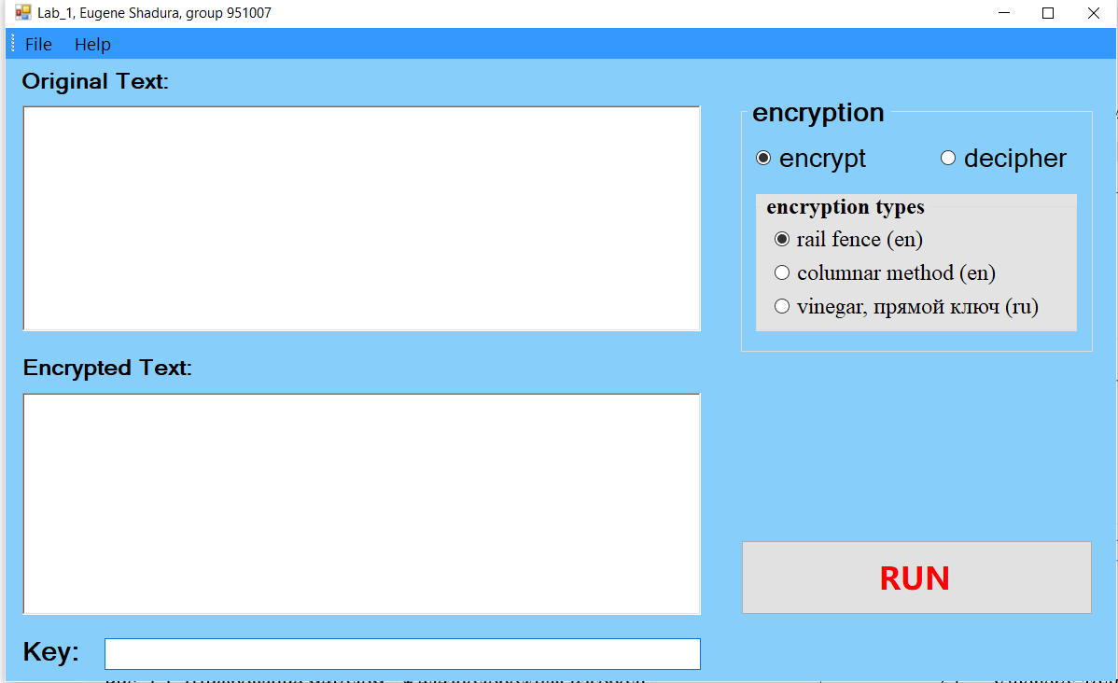

1. Проверка ключа
   1. Vigenere: только русские буквы
   2. Column method: только английские буквы
   3. Rail fence: ключ – число, только английские буквы

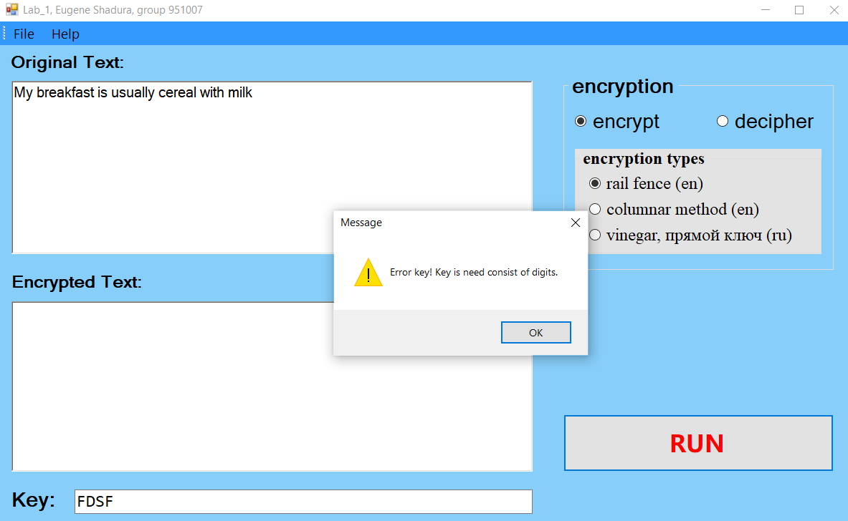

1. Выбор метода

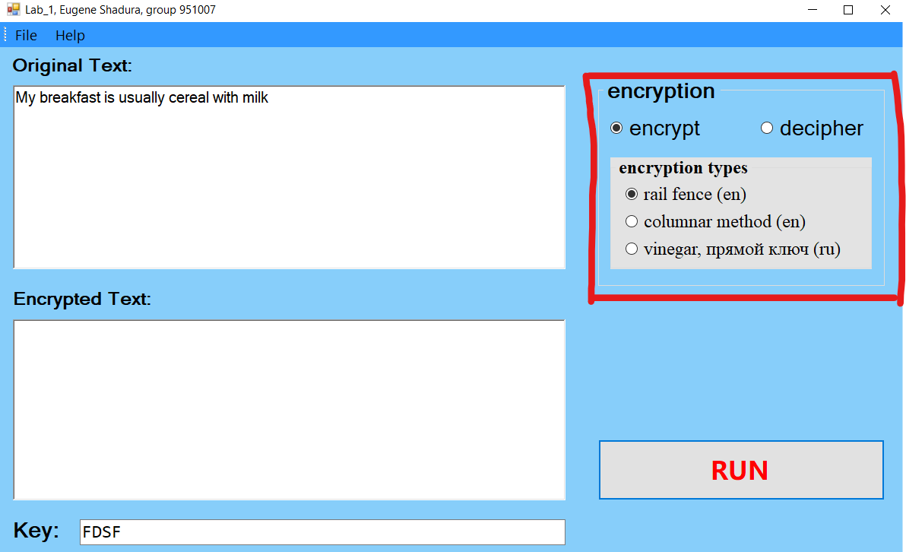

Программа игнорирует все символы не являющиеся множеством заданного алфавит, в зависимости от выбранного метода шифр/дешифр.

# 2 ТАБЛИЦА И СКРИНШОТЫ ТЕСТОВ

* 1. **Железнодорожная изгородь**

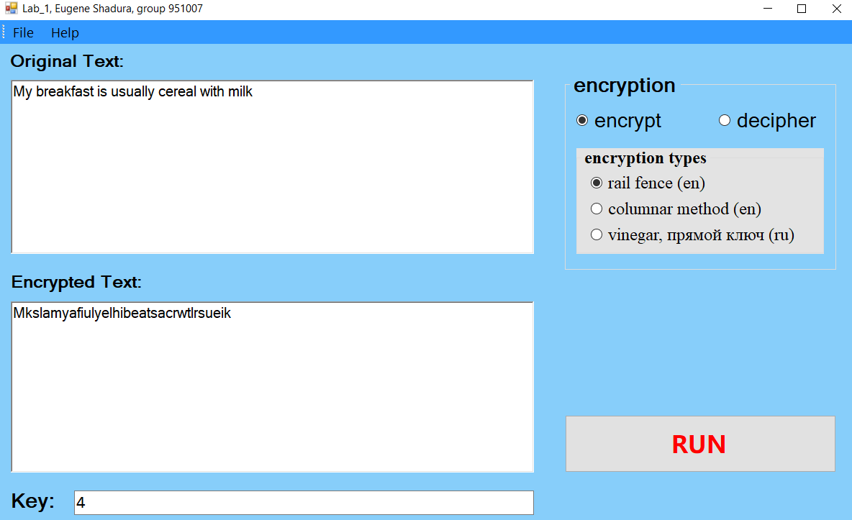

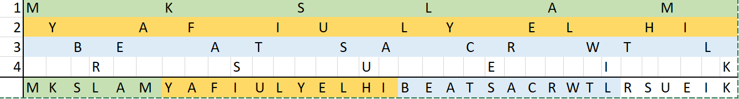

* 1. **Столбцовый метод**

This Kyoki Lab Will By Ready By Tuesday!

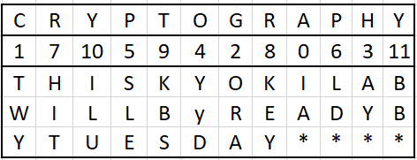

**IA TWY ORA AY YYD SLE LD HIT KEY KBS ILU BB**

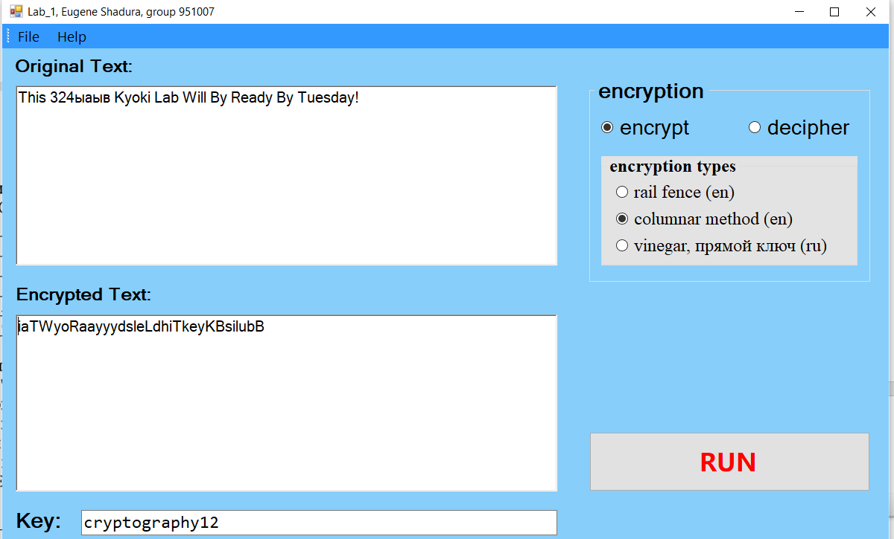

* 1. Алгоритм Виженера (прямой ключ)

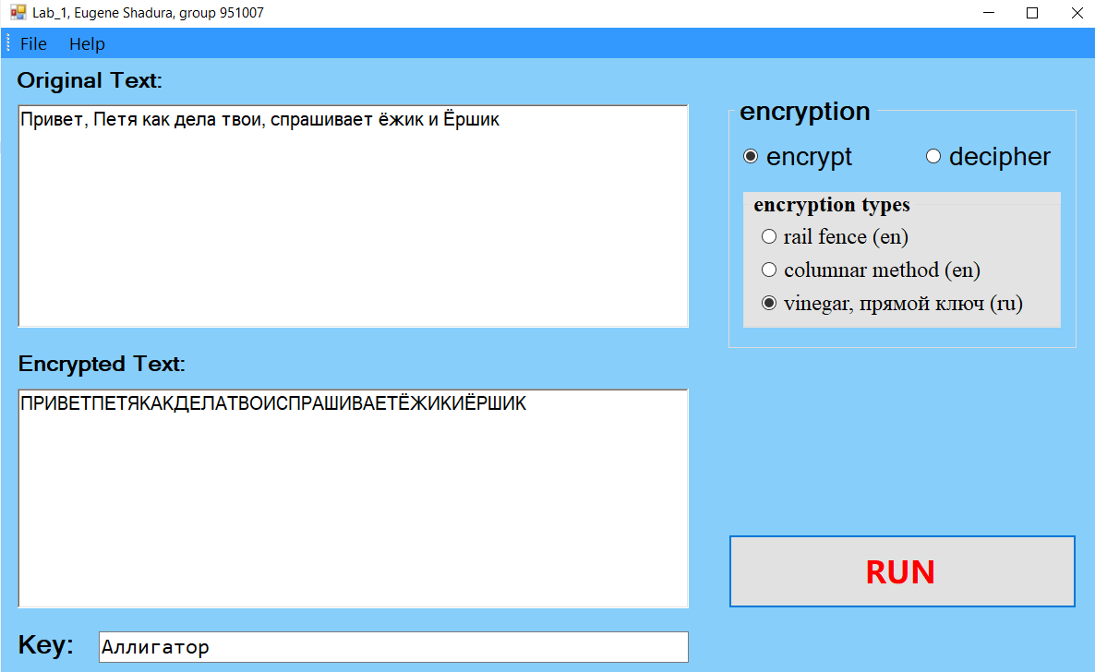

**indexLetterKey –** порядковый номер буквы *ключа* в алфавите.

**indexLetterMsg –** порядковый номер буквы *текста* в алфавите.

**numberLetter –** номер буквы в алфавите.

Для шифрования:

**numberLetter = (indexLetterKey + indexLetterMsg) % 33;**

Для расшифровки:

**numberLetter = (indexLetterMsg + indexLetterKey + 33) % 33;**